2021年4月 《近现代史纲要》真题解析
一、单项选择题：本大题共25小题，每小题2分，共50分。在每小题列出的备选项中只有一项是最符合题目要求的，请将其选出。

1、鸦片战争前中国的社会性质是（ ）
A：封建社会
B：半封建社会
C：资本主义社会
D：半封建半殖民地社会
【解析】鸦片战争爆发前中国“闭关锁国”属于封建社会；鸦片战争爆发后遭到列强入侵，中国被迫打开国门逐步演变为半殖民地半封建社会。

2、1844年，鸦片战争后清政府与美国签订的不平等条约是（ ）
A、望厦条约
B、黄埔条约
C、马关条约
D、瑷珲条约
【解析】本题的关键是“鸦片战争”、“美国”。
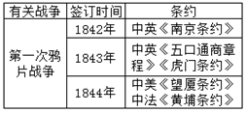
《马关条约》是1895年清政府与日本签订的条约。
《瑷珲条约》是1858年清政府与俄国签订的条约。

3、近代中国半殖民地半封建社会的最主要矛盾是（ ）
A、地主阶级和农民阶级的矛盾
B、封建主义和人民大众的矛盾
C、资产阶级和工人阶级的矛盾
D、帝国主义和中华民族的矛盾
【解析】在半殖民地半封建的中国，帝国主义与中华民族的矛盾、封建主义与人民大众的矛盾是两对主要矛盾，而帝国主义与中华民族的矛盾，乃是各种矛盾中最主要的矛盾。

4、1841年，人民群众大规模反侵略武装斗争是（ ）
A、台湾人民的抗日斗争
B、太平天国抗击洋枪队的斗争
C、义和团抗击八国联军的斗争
D、三元里人民的抗英斗争
【解析】
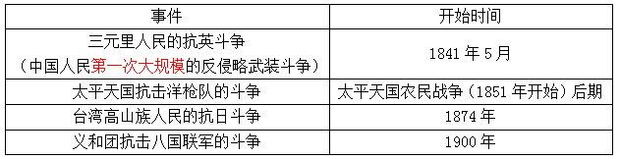

5、自1840至1919年，中国反侵略斗争失败的最根本原因是（ ）
A、经济技术落后
B、社会制度腐败
C、思想文化保守
D、军事装备落后
【解析】自1840年至1919年，中国人民为反对外来侵略进行了英勇斗争，但都失败了，究其原因：一是社会制度的腐败，二是经济技术的落后，而前者是最根本的原因。

6、太平天国后期，第一个具有资本主义色彩的社会发展方案是（ ）
A、海国图志
B、天朝田亩制度
C、资政新篇
D、救亡决论
【解析】
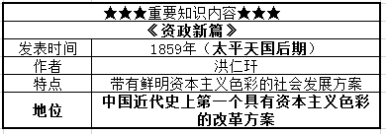

7、近现代第一次派遣留学生出国是在（ ）
A、洋务运动时期
B、清末“新政”时期
C、戊戌维新时期
D、辛亥革命时期
【解析】
（1）洋务运动成为中国近代教育的开端。（2）洋务派开办了一批新式学堂，派出了最早的官派留学生，这是中国近代教育的开始。（3）新式学堂打破了旧式教育和科举制度的一统天下，培养了一批近代科技军事人才。（4）官派留学生归国后大都成为重要的专业人才，如詹天佑成为著名铁路工程师，严复成为近代著名启蒙思想家。

8、新文学时代第一篇白话文是1918年5月鲁迅发表的（ ）
A、药
B、阿Q正传
C、狂人日记
D、伤逝
【解析】
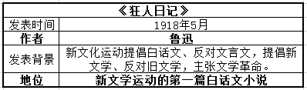

9、中国共产党领导的第一次工人运动的高潮是（ ）
A、安源路矿工人罢工
B、香港海员运动
C、省港工人运动
D、京汉铁路工人运动
【解析】
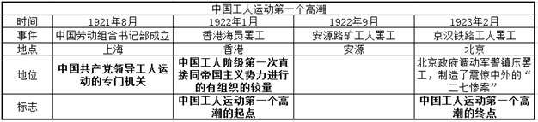

10、1927年中共八七会议的方针是（ ）
A、推翻北洋军阀的统治
B、广泛开展工人运动
C、建立工农统一战线
D、开展土地革命和武装斗争
【解析】
1927年8月7日，中共中央在汉口秘密召开紧急会议（即八七会议）。会议彻底清算了大革命后期陈独秀的右倾机会主义错误，确定了土地革命和武装斗争的方针，并选出了以瞿秋白为首的中央临时政治局。

11、1933年11月，在福州发动抗日反蒋运动的国民党爱国将领是（ ）
A、蔡廷锴和蒋光鼐
B、佟麟阁和赵登禹
C、冯玉祥和吉鸿昌
D、张学良和杨虎城
【解析】
1933年11月，国民党第十九路军将领蔡廷锴、蒋光鼐以及国民党内李济深、陈铭枢等反蒋爱国人士在福州举行抗日反蒋事变（史称“福建事变”）。

12、1936年10月中国共产党三大主力会师的地点是（ ）
A、西康甘孜地区
B、甘肃会宁、静宁将台堡
C、四川懋功地区
D、陕北保安
【解析】
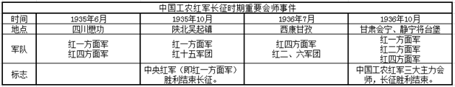

13、1938年3月，国民党在抗日战争正面战场上第一次取得胜利的战役是（ ）
A、昆仑关战役
B、桂南战役
C、台儿庄战役
D、枣宜战役
【解析】
关键字：1938年3月。
（1）1938年3月，李宗仁领导的第五战区在台儿庄战役中，歼灭日军1万余人，取得大捷。
（2）桂南会战是1939年11月～1940年11月，中国军队在广西南部地区抗击侵华日军进攻的作战。
（3）枣宜战役是1940年5月初，国民党军队在湖北枣阳、宜昌地区抵抗日军进攻的战役。
（4）昆仑关战役为抗日战争的大型战役之一，也是桂南会战国民革命军投入战力最强规模部队的一场战役。

14、1951年底至1952年春，中国共产党对党内行政机关对党政机关人员进行的运动是（ ）
A、三反运动
B、四清运动
C、五反运动
D、整风、整党运动
【解析】
关键点：1951年底到1952年春。
（1）1951年底到1952年春，中国共产党在党政机构工作人员中开展了反贪污、反浪费、反官僚主义的“三反”运动。
（2） 四清运动是指1963年至1966年上半年，中共中央在全国城乡开展的社会主义教育运动。
（3）1950年和1951年，中国共产党在全党范围开展整风、整党运动。
（4）1952年1月，中共中央决定开展反行贿、反偷税漏税、反盗窃国家资财、反偷工减料、反盗窃国家经济情报的“五反”运动。

15、中国共产党为发展国民经济实行的第一个五年计划的中心环节是（ ）
A、重点发展城市经济
B、重点发展农村经济
C、优先发展重工业
D、优先发展轻工业
【解析】
关键字：第一个五年计划；中心环节。
我国在1953年开始的第一个五年计划，把优先发展重工业作为建设的中心环节。因此，本题选C。
理解记忆：当时国家的主要任务是发展重工业，如大力发展钢铁、机器制造、国防工业、车辆制造等。

16、1956年中共八大上提出“三个主体，三个补充”思想的是（ ）
A、李富春
B、周恩来
C、董必武
D、陈云
【解析】
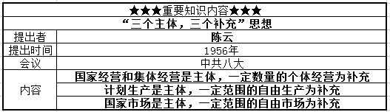

17、1962年提出明确发展方向、明确工作目标的会议是（ ）
A、成都会议
B、七千人大会
C、武昌会议
D、北戴河会议
【解析】
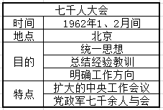

18、1966至1976年，我国具有全局性、长时间特点的“左”倾严重错误是（ ）
A、大跃进运动
B、反右倾斗争
C、反右倾斗争扩大化
D、文化大革命
【解析】
1966年5月至1976年10月的“文化大革命”，是全局性的、长时间的“左”倾严重错误。它使中国共产党、国家和人民遭到新中国成立以来最严重的挫折和损失。

19、新中国成功发射的第一颗人造地球卫星的时间是（ ）
A、1964年10月
B、1966年10月
C、1967年6月
D、1970年4月
【解析】
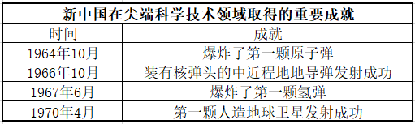

20、1971年10月，我国在外交上取得的的重大成果是（ ）
A、中日邦交正常化
B、与缅甸等国妥善解决边界问题
C、恢复联合国合法席位
D、与英国等国建交
【解析】
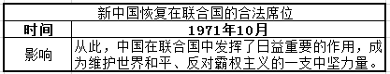

21、1978年12月，中国共产党召开具有历史转折意义的会议是（ ）
A、十一届三中全会
B、十一届四中全会
C、十一届五中全会
D、十一届六中全会
【解析】
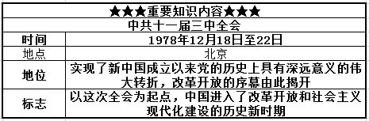

22、全国人大常委会1979年元旦发表的重要文献是（ ）
A、《告台湾同胞书》
B、《反分裂国家法》
C、《为促进祖国统一大业的完成而继续奋斗》
D、《台湾回归祖国实现和平统一的方针政策》
【解析】
1979年1月1日，全国人大常委会发表《告台湾同胞书》，建议：“首先应当通过中华人民共和国政府和台湾当局之间的商谈结束这种军事对峙状态，以便为双方的任何一种范围的交往接触创造必要的前提和安全的环境。”

23、中共中央国务院1988年确定建立的经济特区是（ ）
A、厦门经济特区
B、海南经济特区
C、汕头经济特区
D、珠海经济特区
【解析】
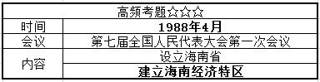

24、中国恢复对香港行使主权的时间是（ ）
A、1997年7月1日
B、1998年7月1日
C、1997年12月20日
D、1999年12月20日
【解析】
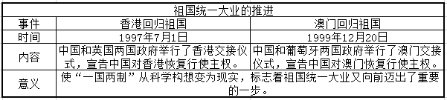

25、2004年中共十六届四中全会上提出的战略任务是（ ）
A、全面建设小康社会
B、全面建成小康社会
C、建设社会主新农村
D、构建社会主义和谐社会
【解析】
（1）2004年9月，中共十六届四中全会提出构建社会主义和谐社会的战略任务。
（2）2005年2月，胡锦涛在中央党校省部级主要领导干部专题研讨班上，对构建社会主义和谐社会的重大战略思想作了全面论述。
（3）2006年10月，中共十六届六中全会审议通过了《中共中央关于构建社会主义和谐社会若干重大问题的决定》。

二、简答题：本大题共5小题，每小题6分，共30分。

26、资产阶级维新派宣传维新变法的主要活动。
【答案】
（1）向皇帝上书。
（2）著书立说。
（3）介绍外国的变法。
（4）办学会、办报纸、设学堂。

27、中共二大制定的民主革命纲领。
【答案】
（1）中国共产党的最高纲领是实现社会主义、共产主义。
（2）中国共产党的最低纲领，即党在当前阶段也就是民主革命阶段的纲领是：消除内乱，打倒军阀，建设国内和平；推翻国际帝国主义的压迫，达到中华民族完全独立；统一中国为真正的民主共和国。

28、1927年9月毛泽东领导的湘赣边界秋收起义的特点。
【答案】
（1）它放弃了“左派国民党”运动旗号，公开打出了“工农革命军”的旗帜。
（2）它不仅是军队的行动，而且有数量众多的工农武装参加。

29、抗日民族统一战线中的顽固派势力及中国共产党与其斗争的政策和原则。
【答案】
（1）顽固势力是指大地主大资产阶级的抗日派，即以蒋介石集团为代表的国民党亲英美派。
（2）中国共产党必须以革命的两面政策来对付他们，即贯彻又联合又斗争的政策，斗争不忘团结，团结不忘斗争，二者不可偏废，而以团结为主。
（3）同顽固派作斗争时，应坚持有理、有利、有节的原则。

30、20世纪五十年代，我国对资本主义工商业实行和平赎买政策的特点。
【答案】
（1）第一，有偿地而不是无偿地，逐步地而不是突然地改变资产阶级的所有制；
（2）第二，在改造他们的同时，给予他们以必要的工作安排；
（3）第三，不剥夺资产阶级的选举权，并且对于他们中间积极拥护社会主义改造而在这个改造事业中有所贡献的代表人物给以恰当的政治安排。

三、论述题：本大题共3小题，考生任选其中2题作答，每小题10分，共20分。如果考生回答的题目超过2题，只按考生回答题目的前2题计分。

31、20世纪初，资产阶级革命派与改良派论战的内容及意义。
【答案】
1、1905年至1907年，以孙中山为代表的革命派和以康有为为代表的改良派，分别以《民报》 和《新民丛报》为主要舆论阵地展开论战。
2、论战主要围绕以下问题展开：
（1）第一，要不要以革命手段推翻清政府。这是论战的焦点。
（2）第二，要不要推翻帝制，实行共和。
（3）第三，要不要社会革命。
3、这场大论战以革命派的胜利告终。
4、重要意义：
（1）第一，划清了革命与改良的界限。
（2）第二，使资产阶级民主思想和三民主义思想得到了更加广泛的传播。

32、新民主主义革命胜利的原因。
【答案】
（1）一是有了中国工人阶级的先锋队——中国共产党的领导。它以马克思列宁主义基本原理与中国实际相结合的毛泽东思想作为一切工作的指针，制定出符合中国国情和人民利益的纲领、路线、方针和政策；它最有远见，最富于牺牲精神，最坚定，从而赢得了中国人民的衷心拥护。
（2）二是人民群众和各界人士的广泛参加和大力支持。工人、农民、城市小资产阶级群众是民主革命的主要力量；随着斗争的发展，民族资产阶级也逐步向共产党靠拢。
（3）三是国际无产阶级和人民群众的支持。

33、习近平关于实现中华民族伟大复兴复兴中国梦的提出。
【答案】
（1）中共十八大结束不久，习近平在参观“复兴之路”展览时明确提出，实现中华民族伟大复兴就是中华民族近代以来最伟大的梦想，实现全面建成小康社会目标是实现中华民族伟大复兴中国梦的关键一步。现在，我们比历史上任何时期都更接近中华民族伟大复兴的目标，比历史上任何时期都更有信心、有能力实现这个目标。
（2）2013年3月，习近平在十二届全国人大一次会议上进一步强调，实现中华民族伟大复兴的中国梦，就是要实现国家富强、民族振兴、人民幸福。实现中国梦必须走中国道路，即中国特色社会主义道路；实现中国梦必须弘扬中国精神；实现中国梦必须凝聚中国力量。

